Пермский Национальный Исследовательский  
Политехнический Университет

**Лабораторная работа № 3**

Информатика

за 2 семестр

Вариант № 1

Выполнил:

Студент группы РИС 20-1-бз

КургановН.В.

20-ЭТФ-631

Проверила:

Доцент кафедры ИТАС

Полякова О.А.

2021

Перегрузка операций.

1. **Цель задания**.

1.1 Создание консольного приложения, состоящего из нескольких файлов в системе программирования VisualStudio.

1.2. Использование перегруженных операций в классах.

1. **Задание.**

Создать класс Time для работы с временными интервалами. Интервал должен быть представлен в виде двух полей: минуты типа int и секунды типа int. при выводе минуты отделяются от секунд двоеточием. Реализовать:

- сложение временных интервалов (учесть, что в минуте не может быть более 60 секунд)

- сравнение временных интервалов (==)

1. **Файл laba3_main.cpp**

#include <iostream>

#include "time_class.h"

int main()

{

Time t1, t2;

std::cout << "Enter time objects.\nTime #1:\n";

std::cin >> t1;

std::cout << "Time #2:\n";

std::cin >> t2;

std::cout << "You entered 2 time objects: " << t1 << " " << t2 << "\n"

<< "t1 + t2 = " << t1 << " + " << t2 << " = " << t1 + t2 << "\n"

<< "Equality: " << t1 << (t1 == t2 ? "" : " NOT ") << "equals " << t2 << "\n";

std::cin.ignore();

std::cin.get();

return 0;

}

**Файл time_class.cpp**

#include <iostream>

#include <iomanip>

#include <fstream>

#include "time_class.h"

Time::Time() : minutes(0), seconds(0) {}

Time::Time(int m, int s) : minutes(m + s / 60), seconds(s % 60) {}

Time::Time(const Time& t) : minutes(t.minutes), seconds(t.seconds) {}

Time::~Time() {}

Time Time::operator=(const Time& t)

{

minutes = t.minutes;

seconds = t.seconds;

return *this;

}

std::ostream& operator<<(std::ostream& out, const Time& t)

{

return out << std::setfill('0') << std::setw(2) << t.minutes << ":"

<< std::setw(2) << t.seconds << std::setfill(' ');

}

std::istream& operator>>(std::istream& in, Time & t)

{

int m, s;

std::cout << "\tMinutes: "; in >> m;

std::cout << "\tSeconds: "; in >> s;

t = Time(m, s);

return in;

}

bool operator==(const Time& t1, const Time& t2)

{

return (t1.minutes == t2.minutes) && (t1.seconds == t2.seconds);

}

Time operator+(const Time& t1, const Time& t2)

{

return Time(t1.minutes + t2.minutes, t1.seconds + t2.seconds);

}

**Файл time_class.h**

#ifndef TIME_CLASS_H

#define TIME_CLASS_H

#include <iosfwd>

class Time

{

friend std::ostream& operator<<(std::ostream&, const Time&);

friend std::istream& operator>>(std::istream&, Time&);

friend bool operator==(const Time&, const Time&);

friend Time operator+(const Time&, const Time&);

public:

Time();

Time(int, int);

Time(const Time&);

Time operator=(const Time&);

~Time();

private:

int minutes, seconds;

};

#endif

1. **Результат выполнения программы**

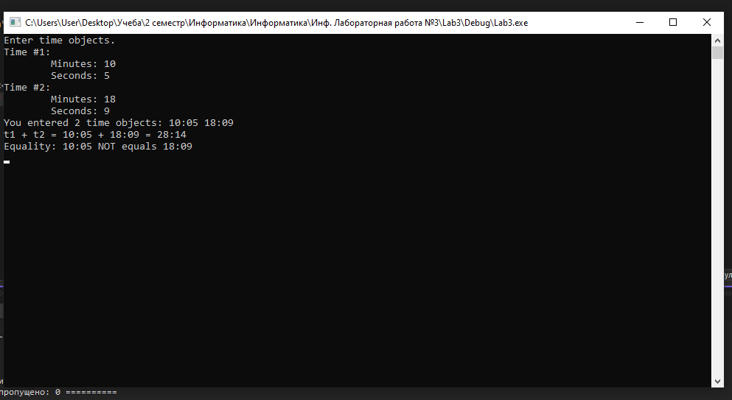

1. Контрольные вопросы.
2. Для чего используются дружественные функции и классы?

*Дружественные функции применяются для доступа к скрытым полям класса и представляют собой альтернативу методам.*

1. Сформулировать правила описания и особенности дружественных функций.
2. Каким образом можно перегрузить унарные операции?
   * + *Как компонентную функцию класса*
     + *Как внешнюю (глобальную) функцию*
3. Сколько операндов должна иметь унарная функция-операция, определяемая внутри класса?

*Унарная функция-операция, определяемая внутри класса, должна быть представлена с помощью нестатического метода без параметров, при этом операндом является вызвавший ее объект*

1. Сколько операндов должна иметь унарная функция-операция, определяемая вне класса?

*Если функция определяется вне класса, она должна иметь один параметр типа класса*

1. Сколько операндов должна иметь бинарная функция-операция, определяемая внутри класса?

*Бинарная функция-операция, определяемая внутри класса, должна быть представлена с помощью нестатического метода с параметрами, при этом вызвавший ее объект считается первым операндом*

1. Сколько операндов должна иметь бинарная функция-операция, определяемая вне класса?

*Если функция определяется вне класса, она должна иметь два параметра типа класса*

1. Чем отличается перегрузка префиксных и постфиксных унарных операций?
2. Каким образом можно перегрузить операцию присваивания?

*Операция присваивания определена в любом классе по умолчанию как поэлементное копирование. Эта операция вызывается каждый раз, когда одному существующему объекту присваивается значение другого.*

1. Что должна возвращать операция присваивания?

*операция-функция должна возвращать ссылку на объект, для которого она вызвана, и принимать в качестве параметра единственный аргумент — ссылку на присваиваемый объект*

1. Каким образом можно перегрузить операции ввода-вывода?

*Операции ввода-вывода operator>> и operator<< всегда реализуются как внешние дружественные функции, т. к. левым операндом этих операций являются потоки.*